N.° 4004.
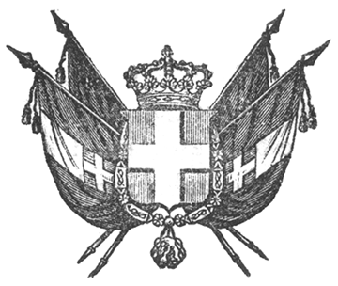

VITTORIO EMANUELE II
re di sardegna, di cipro e di gerusalemme,
duca di savoia e di genova, ecc. ecc.,
principe di piemonte, ecc. ecc. ecc.

Visto il risultamento della votazione universale tenutasi nelle Provincie dell’Emilia, dalla quale risulta essere generale voto di quelle popolazioni di unirsi al Nostro Stato;
Udito il Nostro Consiglio dei Ministri;
Abbiamo decretato e decretiamo quanto segue:
Art. 1.
Le Provincie dell’Emilia faranno parte integrante dello Stato dal giorno della data del presente Decreto.
Art. 2.
Il presente Decreto verrà presentato al Parlamento per essere convertito in legge.
I Nostri Ministri sono incaricati dell’esecuzione del presente Decreto, il quale, munito del Sigillo dello Stato, sarà inserto nella raccolta degli atti del Governo, e pubblicato nelle Provincie dell’Emilia.
Torino il 18 marzo 1860.

VITTORIO EMANUELE

Il Presidente del Consiglio,
Ministro degli Affari Esteri Reggente il Ministero dell’Interno
C. CAVOUR.

Il Ministro di Grazia e Giustizia
G. B. CASSINIS.

Il Ministro di Guerra e Marina
M. FANTI

Il Ministro delle Finanze
F. S. VEGEZZI

Il Ministro dell’Istruzione Pubblica
T. MAMIANI.

Il Ministro dei Lavori Pubblici
S. JACINI

V.° Il Guardasilli
g.b. cassinis.

